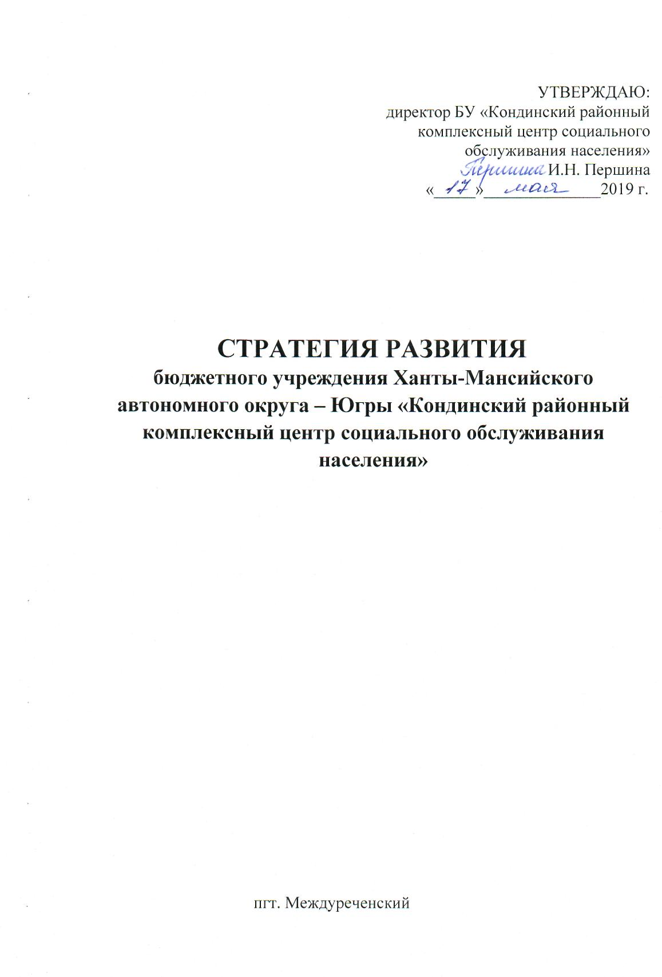СОДЕРЖАНИЕ

Введение
  - Общие сведения о Кондинском районе.
  - Актуальность подготовки стратегии развития учреждения.
- Организация работы в учреждении. Основные задачи и направления деятельности по достижению основной цели
  - Оценка состояния социального обслуживания инвалидов, граждан пожилого возраста и семей, находящихся в трудной жизненной ситуации.
  - Стратегические цели и приоритеты развития.
  - Основные задачи и направления деятельности по достижению стратегической цели, ресурсы и механизмы реализации
  - Ожидаемые результаты реализации стратегии.
  - Мониторинг результатов
Заключение

Введение

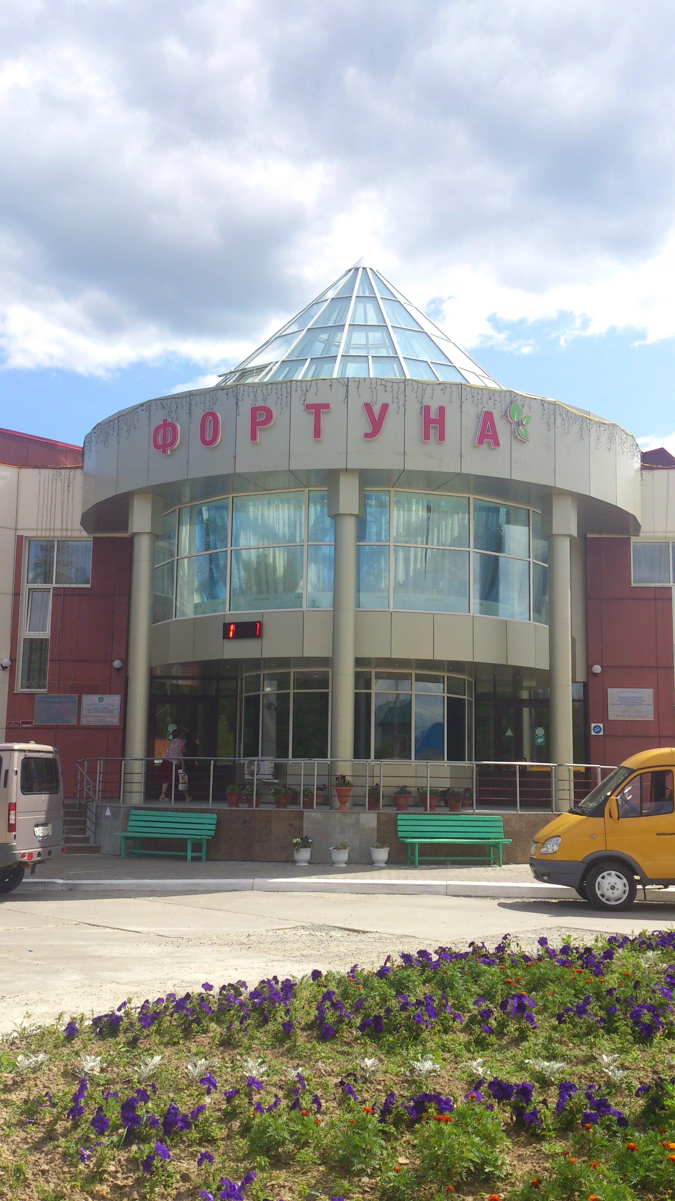
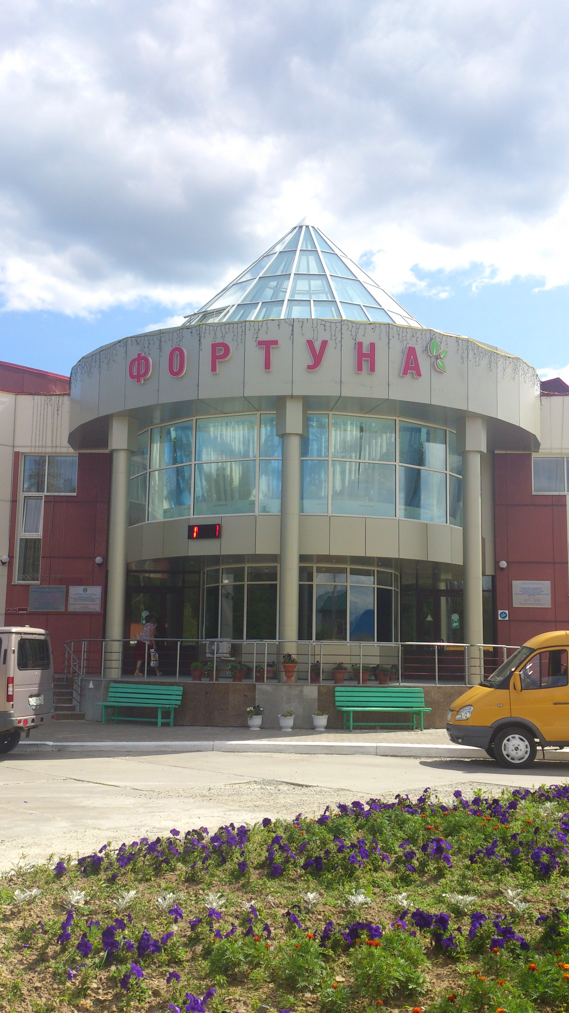
Бюджетное учреждение Ханты-Мансийского автономного округа – Югры «Кондинский районный комплексный центр социального обслуживания населения» (далее - учреждение), создано в 2001 году.
Учреждение создано с целью предоставления социальных услуг гражданам, нуждающимся в предоставлении социальных услуг, проживающих на территории Кондинского района. Учреждение оказывает следующие виды услуг:
- Социально-бытовые, направленные на поддержание жизнедеятельности клиентов в быту;
- Социально-медицинские, направленные на поддержание и улучшение здоровья клиентов путем организации ухода, оказания содействия в проведении оздоровительных мероприятий, систематического наблюдения для своевременного выявления отклонения в состоянии здоровья;
- Социально-психологические, предусматривающие коррекцию психологического состояния клиентов для их адаптации в среде обитания (обществе);
- Социально-педагогические, направленные на профилактику отклонений в поведении и аномалий личного развития клиентов, формирование позитивных интересов, организацию их досуга, оказание содействия в семейном воспитании детей;
- Социально-трудовые, направленные на оказание помощи в трудоустройстве и в решении других проблем, связанных с трудовой адаптацией;
- Социально-правовые, направленные на поддержание или изменение правового статуса, оказание юридической помощи, защиту законных прав интересов клиентов;
- Услуги в целях повышения коммуникативного потенциала получателя социальных услуг;
- Срочные социальные услуги в целях оказания неотложной помощи.
Стратегия базируется на результатах комплексного анализа состояния учреждения, основана на понимании важнейших проблем развития и оценки слабых мест, сильных сторон и ресурсных возможностей учреждения с учетом требований национальных стандартов Российской Федерации, закона Ханты-Мансийского автономного округа – Югры «О мерах социальной поддержки отдельных категорий граждан в Ханты-Мансийском автономном округе - Югре», государственного стандарта социального обслуживания Ханты-Мансийского автономного округа – Югры «Социальное обслуживание населения. Документация учреждений социального обслуживания» и политики Министерства труда и социальной защиты Российской Федерации.
Формирование и реализация Стратегии направлена на устойчивое и эффективное развитие учреждения, повышение качества жизни проживающих на территории Кондинского района граждан, улучшение условий работы сотрудников. Стратегия ориентирована на достижение долгосрочных целей.

Цель стратегического развития - создание условий для стабильного развития учреждения; определение основных целей, задач, показателей развития учреждения в течение планового периода.
Направления реализации поставленных целей:
- Укрепление и совершенствование материально-технической базы учреждения.
- Внедрение и развитие инновационных технологий социального обслуживания.
- Развитие и эффективное использование трудового потенциала учреждения, защита их прав и обязанностей.
- Обеспечение устойчивого роста доходов работников учреждения.
- Совершенствование кадровой политики учреждения.
- Развитие сетевого взаимодействия.

1.1. Общие сведения о Кондинском районе
Географическое положение
Кондинский район занимает территорию площадью 54 627 км². В 2014 года отметил 90-летие.
В Муниципальный района входит 10 муниципальных образований, в том числе 5 городских поселений. В Кондинском районе 27 населенных пунктов. Среди предприятий промышленности, транспорта и связи в Кондинском районе функционируют такие крупные предприятия как:
-железнодорожный вокзал «Станция Устье-Аха»,
- речной порт,
-филиалы Почты России.
Развита социальная сфера. Функционируют одна Кондинская районная больница, 6 филиалов, 8 фельдшерско-акушерских пунктов, 15 общеобразовательных средних школ. Действуют 21 учреждение культуры (из них 1 муниципальный Дворец культуры), 22 библиотеки, 2 музея.
Население, демографическая ситуация
Численность населения округа составляет 30 981 человека.
В социальной сфере наблюдаются многие из тенденций, характерных для Ханты-Мансийского автономного округа – Югры в целом. В частности сокращается численность населения. По национальному составу подавляющее большинство - русские.
Социальная политика в районе
Одним из ключевых направлений социальной политики является повышение качества жизни социально незащищенных слоев населения. В целях социальной поддержки отдельных категорий граждан в Кондинском районе выполняются мероприятия по реализации федеральных и региональных нормативных правовых актов по социальной защите инвалидов, граждан старшего поколения.
Кроме того, решением социальных вопросов занимаются: отдел по труду комитета экономического развития и отдел по делам молодежи, комитет физической культуры и спорта администрации Кондинского района.
Наличие социального учреждения дает возможность населению Кондинского района получить полный комплекс социальных услуг.

1.2. Актуальность подготовки стратегии развития учреждения
В Учреждении 8 отделений:
- Консультативное отделение;
- Социально реабилитационное отделение для граждан пожилого возраста и инвалидов;
- Отделение реабилитации детей и подростков с ограниченными возможностями;
- Отделение психолого-педагогической помощи семье и детям (служба профилактики семейного неблагополучия) Сектор дневного пребывания детей и подростков;
- Отделение интернат малой вместимости для граждан пожилого возраста;
- Специализированное отделение социально-медицинского обслуживания на дому граждан пожилого возраста и инвалидов;
- Организационно-методическое отделение ;
- Социально-медицинское отделение.
Современные подходы к планированию работы учреждения отличаются от применяемых ранее. Требование времени - это составление долгосрочных стратегических планов, базируемых на результатах комплексного анализа состояния работы, с учетом понимания важнейших проблем развития и оценки слабых, сильных сторон, ресурсных возможностей учреждения. При составлении стратегии обязательно учитывались требования национальных стандартов Российской Федерации, закона Ханты-Мансийского автономного округа – Югры «О мерах социальной поддержки отдельных категорий граждан в Ханты-Мансийском автономном округе - Югре», государственного стандарта социального обслуживания Ханты-Мансийского автономного округа – Югры «Социальное обслуживание населения. Документация учреждений социального обслуживания» и политики Министерства труда и социальной защиты Российской Федерации.
Полномочия учредителя осуществляет Департамент социального развития Ханты-Мансийского автономного округа - Югры, которое ежегодно утверждает государственное задание на выполнение государственных услуг.
2. Организация работы в учреждении.
Основные задачи и направления деятельности
по достижению основной цели
2.1. Оценка состояния социального обслуживания инвалидов, граждан пожилого возраста и семей, находящихся в трудной жизненной ситуации
Под воздействием новой социокультурной обстановкой в которую попадает пожилой человек либо человек (в том числе несовершеннолетний), находящийся в трудной жизненной ситуации коллектив сотрудников учреждения обеспечивает целенаправленную работу по коррекции и развитию личности проживающих в интересах общества и государства. Именно наше учреждение является тем типом учреждения, которое наиболее гибко отвечает потребностям пожилых людей и удовлетворяет социальный заказ общества.
Миссия учреждения - предоставлять каждому клиенту максимально возможный набор социальных услуг высокого качества, следуя мировым стандартам и принципам социальной работы.
Специалисты учреждения должны с одной стороны, максимально адаптировать вновь прибывших граждан с учетом их индивидуальных особенностей, с другой - гибко реагировать на социокультурные изменения среды. Главным итогом такой двусторонней деятельности призвана стать адаптация пожилых людей к быстро меняющейся жизни, сохранение положительных черт личности, коррекция имеющихся отклонений.
Проблема заключается в том, что граждане, проживающие в таком учреждении, в силу своего возраста имеют немотивированные типы поведения, личностные нарушения развития. По этой причине построение процесса коррекции в учреждении должно строиться на принятии всех граждан со всеми их особыми потребностями и формировании у них жизненной уверенности в своей востребованности.
Поэтому, основными задачами деятельности БУ «Кондинский районный комплексный центр социального обслуживания населения» являются:
- материально-бытовое обеспечение проживающих в учреждении граждан, создание благоприятных условий;
- организация ухода за проживающими, оказание им медицинской помощи и проведение культурно-массовой, досуговой работы;
- осуществление мероприятий, направленных на социально-трудовую, социально-медицинскую реабилитацию;
- повышение качества социального обслуживания путем создания соответствующих возрасту и состоянию здоровья условий жизнедеятельности и самореализации;
- проведение реабилитационных и коррекционных мероприятий медицинского, психологического, социального характера на основе создаваемых в учреждении индивидуальных программ реабилитации;
- организация питания и ухода, организация посильной трудовой и спортивной деятельности, отдыха и досуга граждан;
Для решения этих задач в условиях учреждения граждане получают помощь, направленную на компенсацию уже имеющихся различных отклонений. Эта помощь носит комплексный характер и осуществляется специалистами различных профилей. Безусловно, этот процесс играет основную роль, так как аккумулирует в себя работу по
переформированию личности пожилого человека, развивает систему межличностных отношений, помогает осваивать модели коммуникативного поведения. Кроме того, деятельность учреждения направлена на оказание разносторонней социально-бытовой помощи, частично или полностью утратившим способность к самообслуживанию и нуждающимся по их состоянию здоровья в постоянном уходе и наблюдении.
2.2. Стратегические цели и приоритеты развития
Стратегической целью социального обслуживания граждан пожилого возраста является улучшение положения и качества жизни, повышение степени их социальной защищенности.
В учреждении уже определен инновационный подход в вопросах реабилитации пожилых людей, суть данной стратегии заключается в том, что любой пожилой человек не должен быть социальным инвалидом и балластом для окружающих, своей семьи, общества, а должен стать оптимально развитой личностью, способной на адекватное вхождение в общественную среду на каждом этапе реабилитации.
Реализация данной цели будет возможной лишь при условии создания в учреждении специального реабилитационного пространства, которое включает в себя:
- комплексную инфраструктуру учреждения;
- квалифицированные кадры, владеющие специальными методиками и технологиями социально-реабилитационной работы с гражданами пожилого возраста;
- предоставление социальных услуг в соответствии с национальными стандартами Кондинского района о социальной защите отдельных категорий граждан, государственными стандартами социального обслуживания на территории г.п. Междуреченский и Кондинского района;
- рациональное использование материальных ресурсов учреждения;
- внедрение в работу учреждения новых автоматизированных систем.
Стратегия учреждения основывается на анализе сильных с слабых сторон учреждения, а также возможностей, определяемых внешними факторами, распространенным методом является метод, который позволит оценить, обладает ли учреждение внутренними ресурсами, чтобы реализовать имеющиеся возможности и устранить внутренние недостатки.
Таблица стратегического SWOT- анализа

Сильные стороны (S) | Слабые стороны (W)
- возможность получения проживающими  в учреждении эффективных форм  предоставления социальных услуг;  - имеющийся опыт в организации | - социальное иждивенчество в отношении  получения государственных социальных  услуг, неучастие семьи в расходах на  осуществление долговременного ухода за  пожилыми гражданами;  - рост численности пожилых людей,  нуждающихся в социальной поддержке;  - недостаточная материально-техническая  база учреждения;

социального обслуживания пожилых;  - наличие разработок по  государственному стандарту социального  обслуживания населения;  - возможность получения различных  видов социальных услуг:  • Социально-бытовые;  . Социально-педагогические;  • Социально-психологические;  • Социально-правовые;  • Социально-медицинские;  • Социально-экономические;  . Социально-трудовые;  . Социально-правовые;  - наличие нормативной базы;  - своевременное введение в действие  первоочередных нормативно-правовых  актов регламентирующих действия по  социальному обслуживанию;  - наличие разработок по государственным  стандартам социального обслуживания.  - разработка индивидуальных программ  реабилитации;  - стабильный кадровый потенциал. | - низкий уровень заработной платы  работников системы социального  обслуживания населения;  - недостаточная обеспеченность  квалифицированными кадрами  учреждения;  - «непрестижность» работы в социальной  сфере и как следствие отсутствие  качественной информационной работы в  этой сфере.
Возможности (О) | Угрозы (Т)
- сетевая организация методической  работы;  - расширение видов предоставляемых  услуг;  - повышение качества уже  предоставляемых услуг;  - соблюдение национальных и  государственного стандартов социального  обслуживания населения;  - укрепление материально-технической  базы учреждения;  - улучшение условий работы;  - разработка и введение собственного  стандарта. | - рост иждивенческих настроений среди  населения;  - снижение качества социального  обслуживания;  - износ материальной базы;  - угроза «перетекания»  квалифицированных работников в сферы  деятельности с высокой оплатой труда;  - низкая привлекательность работы в  социальной сфере для молодежи;
SO (указывает какие сильные стороны  могут быть использованы для  реализации возможностей) | WO (указывается, какие слабые  стороны мешают реализации  возможностей)
- организация отраслевой сетевой методической службы позволит применять положительный опыт деятельности специалистов государственных стационарных учреждений социального обслуживания | - социальное иждивенчество в отношении  получения государственных социальных  услуг увеличивает затраты бюджета на социальное обслуживание;  - низкий уровень заработной платы  сотрудников учреждений в значительной
населения по представлению социальных услуг;  - использование в практической  деятельности специалистов учреждений  новых технологий социальной работы,  способствующих оказанию более  качественных социальных услуг;  - активное сотрудничество с  волонтерскими организациями;  - поддержка и сохранение высокого  уровня социально-бытового и социально-  медицинского обслуживания;  - работа учреждения строго в  соответствии с требованиями  государственного стандарта социального  обслуживания с целью повышения  качества социального обслуживания  граждан;  - наличие кадрового потенциала,  обеспечивающего представление  качественных социальных услуг. | мере обуславливает текучесть кадров, не способствует привлечению квалифицированных специалистов, таким образом, не обеспечивается соблюдение национальных (государственного) стандартов качества социального обслуживания;
ST (указывает какие сильные стороны  необходимо сохранять для  предотвращения угроз) | WT (указывается, что необходимо  сделать для предотвращения  кризисных ситуаций, вызванных  проявлением слабых сторон в условиях  действия соответствующих угроз)
- высокий уровень качества обслуживания  пожилых граждан;  - технологии социальной работы с  данными категориями граждан;  - кадровый потенциал учреждения. | - разработка современных технологий  социальной работы.
2.3. Основные задачи и направления деятельности по достижению стратегической
цели, ресурсы и механизмы реализации
Основные задачи работы учреждения
- повышение качества социального обслуживания путем создания ответствующих возрасту и состоянию здоровья условий жизнедеятельности и самореализации;
- проведение реабилитационных и коррекционных мероприятий медицинского, психологического, социального характера на основе создаваемых в учреждении индивидуальных программ реабилитации;
- организация питания и ухода, организация посильной трудовой и спортивной деятельности, отдыха и досуга пожилых граждан;
- материально-бытовое обеспечение проживающих в учреждении;
- организация ухода за проживающими, оказание им медицинской помощи и проведение культурно-массовой, досуговой работы;
- осуществление мероприятий, направленных на социально-трудовую, социально-медицинскую реабилитацию проживающих в учреждении граждан.
Приоритетные направления развития и виды деятельности учреждения:
1. Совершенствование управления процессом предоставления социальных услуг в
учреждении, включающим в себя:
- внедрение в учреждении стандартов социального обслуживания населения, предоставление комплекса социально-бытовых, социально-медицинских, социально-психологических, социально-правовых услуг;
- внедрение системы контроля качества социального обслуживания;
- совершенствование имеющихся и внедрение новых методов и конкретных технологий стационарного социального обслуживания;
- совершенствование структуры учреждения: открытие новых отделений, структурных подразделений;
2. Организация работы по социальной адаптации и реабилитации:
- реализация индивидуальных программ реабилитации, разрабатываемых учреждениями государственной службы медико-социальной экспертизы;
- осуществление мероприятий по медико-социальной реабилитации с целью восстановления или компенсации утраченных или нарушенных способностей к бытовой, социальной и профессиональной деятельности, интеграции их в общество;
- организация ухода и надзора за пожилыми гражданами, оказание им медицинской, социально-психологической помощи, проведение профилактических лечебно-оздоровительных и досуговых мероприятий;
- создание комплексных программ реабилитации по нозологическим формам заболеваний;
3. Виды деятельности, применяемые в учреждении для обеспечения успешной
организации работы:
- прием и размещение пожилых граждан, активное содействие их социально-психологической адаптации к новой обстановке и коллективу, создание для них благоприятных условий жизни;
- предоставление в соответствии с установленными нормами жилого помещения с мебелью и инвентарем, обеспечение постельными принадлежностями, предметами личной гигиены, нательным бельем, одеждой и обувью;
- организация рационального (в том числе диетического) питания с учетом их возраста и состояния здоровья;
- уход за пожилыми гражданами в соответствии с установленным режимом обслуживания;
- проведение социальной реабилитации, включающей социальную ориентацию и социально-бытовую адаптацию;
- медицинское обслуживание и лечение, проведение медицинской реабилитации и организация консультаций врачей-специалистов, способствующих продлению активного образа жизни, а также госпитализацию нуждающихся в лечебно-профилактические учреждения органов здравоохранения;
- проведение санитарно-гигиенических и противоэпидемических мероприятий;
- содействие совместно с органами здравоохранения в обеспечении нуждающихся зубными протезами техническими средствами реабилитации в соответствии с законодательством Российской Федерации и Тюменской области;
- проведение разносторонней помощи в виде консультаций по юридическим вопросам, бытовым услугам и другим видам социального обслуживания;
- защита прав и законных интересов пожилых граждан в порядке, предусмотренном законодательством Российской Федерации;
- осуществление функций опекуна и попечителя.
4. Организация работы по обеспечению безопасных условий проживания:
- обеспечение безопасных условий проживания в учреждении: налаживание
системы оповещения, выполнение требований пожарной безопасности, соблюдение
норм охраны труда и техники безопасности.
5. Развитие и совершенствование материально-технической базы учреждения:
- капитальный ремонт, текущий ремонт зданий;
- оснащение учреждения современным технологическим оборудованием, средствами реабилитации;
- эффективное и рациональное использование автотранспорта;
- внедрение энергосберегающих технологий.
6. Финансирование учреждения и рациональное использование денежных средств:
- субсидии бюджета;
- оказание платных услуг и иной приносящей доход деятельности;
- выполнение программы экономии бюджетных средств, эффективное и рациональное расходование денежных средств, в том числе и путем проведения конкурсов, торгов;
- привлечение некоммерческих и частных организаций по оказанию благотворительной помощи в улучшении качества социального обслуживания.
- анализ исполнения плана финансово-хозяйственной деятельности;
- анализ фактических расходов, для выявления экономии потребления электрической энергии, газа, воды;
- анализ текущих и капитальных расходов, для обеспечения прироста основных фондов, государственных запасов и резервов, а также безвозмездных расходов, позволяющих увеличивать свои основные средства, компенсировать потери от разрушения основных фондов или увеличивать свой финансовый капитал;
- развивать платные услуги;
- добиваться снижения стоимости проживания, не снижая качества предоставления услуг;
7. Организация кадровой работы в учреждении:
- осуществление контроля за состоянием трудовой дисциплины в учреждении, условий коллективного договора;
- постоянная работа по совершенствованию кадрового резерва учреждения;
- обучение, повышение квалификации и переподготовка работников учреждения;
- повышение социальной защищенности работников учреждения, заключение коллективного договора в 2017 году, проведение аттестации рабочих мест, ежегодных медицинских осмотров;
- сокращение текучести кадров до 1-2%;
- соответствие занимаемых должностей уровню 100%;
- участие представителей учреждения в ярмарках вакансий;
- Размещение информации о вакантных должностях:
- в интернете на сайтах по поиску работы;
- на сайте учреждения;

- Проведение "Дня открытых дверей БУ "Кондинский районный комплексный центр социального обслуживания населения";
- Организация взаимодействия с общественными объединениями и организациями, союзами работодателей.
8. Взаимодействие с иными учреждениями:
- взаимодействие с Департаментом социального развития ХМАО-Югры, БУ Ханты-Мансийского автономного округа-Югры «Методический центр развития социального обслуживания» - повышение квалификации, переподготовка работников учреждения.
- разработка научно обоснованных методических рекомендаций, технологий работы с гражданами пожилого возраста, направленных на повышение качества социального обслуживания;
- обмен опытом с учреждениями социальной защиты населения Сибирского федерального округа, работающими с аналогичной категорией граждан;
9. Автоматизация учреждения:
- внедрение автоматизированных информационных систем;
- техническая поддержка сайта учреждения.
Выполнение вышеперечисленных мероприятий позволит обеспечить удовлетворение потребностей проживающих в учреждении граждан в качественных социальных услугах, повысить уровень защиты их прав и интересов.
2.4. Ожидаемые результаты реализации стратегии
Реализация Стратегии учреждения позволит добиться следующих результатов:
- предоставление полного комплекса социально-бытовых, социально-медицинских, социально-психологических, социально-педагогических, социально-трудовых, социально-правовых услуг;
- сохранение и развитие кадрового потенциала работников учреждения;
- внедрение новых инновационных технологий стационарного социального обслуживания;
- поддержание комфортных условий проживания и обслуживания;
- улучшение условий труда работников учреждения;
- соблюдение государственных стандартов социального обслуживания, санитарных норм и правил;
- обеспечение более рационального использования трудовых ресурсов;
- реализация мероприятий по созданию материально-технической базы, отвечающей современным стандартам;
- повышение качества социального обслуживания пожилых граждан в учреждении;
2.5. Мониторинг результатов
Мониторинг - система организации сбора, хранения, обработки, распространения информации о совокупности социальных и др. услуг, направленных на реабилитацию пожилого человека. Реабилитация рассматривается как процесс и как основной результат эффективности работы учреждения.
Объектом мониторинга качества предоставляемых услуг является сама система и ее отдельные элементы.
Объектами мониторинговой системы могут быть:
- деятельность, процессы, технологии (реабилитационный процесс в целом, инновационные технологии и т.д.).
- явления (уровень социализации, уровень «качества жизни», уровень развития в процессе и после внедрения инновационных технологий).
Субъектами, вовлеченными в мониторинг, являются:
- учреждение и его структурные подразделения, административный корпус;
- районные, региональные органы управления системы соцзащиты;
Мониторинг подразумевает решение комплекса основных задач:
- организации наблюдения;
- получения достоверной, полной и объективной информации о результатах реализации Стратегии;
- оценки качества предоставляемых услуг;
- выявления причин отклонения от хода реализации;
- подготовку рекомендаций, направленных на преодоление негативных и поддержку позитивных тенденций.
Осуществляя мониторинг, необходимо, прежде всего, определить соответствие основным принципам организации деятельности учреждения. При таком подходе критериями должны выступать:
- Наличие в учреждении всех необходимых для эффективной организации деятельности документов и качество их подготовки.
- Уровень целеполагания: наличие содержание программы развития учреждения, ее реалистичность и обоснованность; ход реализации программы и достигнутые результаты;
- Степень структурированности учреждения.
- Авторитет учреждения в социуме.
- Полноценность штатного расписания.
- Уровень профессионализма сотрудников: повышение квалификации и переподготовка кадров.
- Состояние личных дел проживающих граждан.
- Наличие и эффективность социально-реабилитационной работы; внедрение инновационных технологий.
- Действенность контроля за выполнением планов и принятых решений, за социально-реабилитационным процессом и его результатами.
- Динамика развития материально-технической базы учреждения, меры по ее
укреплению, применяя сравнительный экономический анализ.
Наличие полной, достоверной и своевременной информации о процессах, связанных с реализацией Стратегии, является ключевым условием организации эффективного управления учреждением, в рамках которого формируются корректирующие воздействия.
Мониторинг хода реализации Стратегии позволит обеспечивать информацией о достижении стратегической цели развития учреждения - создании наиболее благоприятных условий для проживания граждан пожилого возраста с учётом их психофизических особенностей и их социальная защита, снижение текущих расходов.
3. Заключение
В последнее время сложился устойчивый интерес к проблеме эффективности деятельности социальных служб.
Социальное обслуживание согласно действующему законодательству, представляет собой деятельность по социальной поддержке, оказанию социально-бытовых, социально-медицинских, психолого-педагогических, социально-педагогических, социально-трудовых, социально-правовых услуг; проведению социальной адаптации и реабилитации граждан, находящихся в трудной жизненной ситуации.
В конечном счете, качество услуг, оказываемых учреждением зависит от качества работы специалистов учреждения. Деятельность учреждения только тогда может считаться эффективной, если она способствует созданию обстановки комфорта и безопасности проживающих в учреждении граждан, обеспечению охраны их жизни и здоровья. Политика в области качества социальных услуг способствует использованию учреждением ресурсов для достижения этих результатов.
Разработка и реализация «Стратегии развития» позволит учреждению планово проводить различные проекты и программы, касающиеся социальной адаптации пожилых граждан, перейти от разрозненных во времени мероприятий к целостной системе инновационных социальных преобразований.

